E-mailnieuwsbrief
4 februari 2016 | Jaargang 2, nummer 11
Hier is de eerste nieuwsbrief van 2016!  Het weer zit ons niet helemaal mee, dan is het droog, dan sneeuw, dan weer regen… tussen de buien door kan er gereden worden.  Helaas het is niet anders!  Wij heten de volgende klanten hartelijk welkom bij Stal ‘t Patersnest:  Britt, Marijke, Jasmijn, Shalana, Charlijna & Melina.  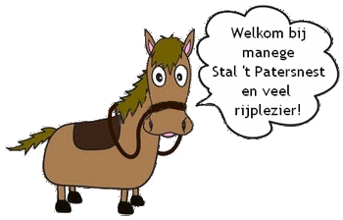  Stal ‘t Patersnest  Kloosterhoekweg 9  8196 KM Welsum  Telefoon  06-83014533  bgg: 0570-561983  E-mail  nancy@albertswelsum.nl  Bezoek onze website!  http://staltpatersnest.weebly.com | Rijbak:  Het zal jullie niet ontgaan zijn, dat ik verschrikkelijk baal van de rijbak. Nadat er snippers afgegraven zijn en er nieuw zand in de bak is gedaan (afgelopen oktober), was het een paar dagen genieten!  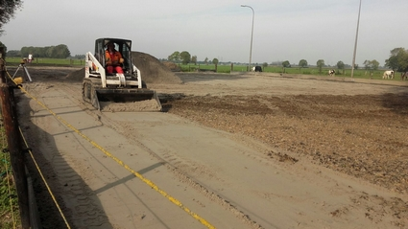  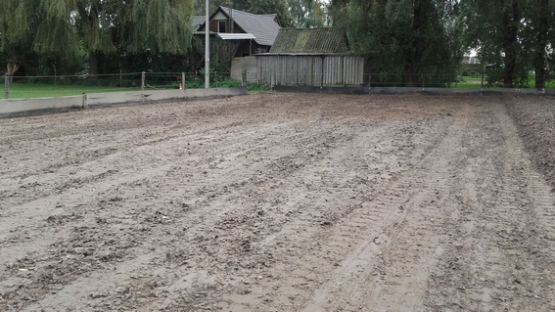  Maar na lang regenen is het nog steeds niet zoals ik het zou willen.  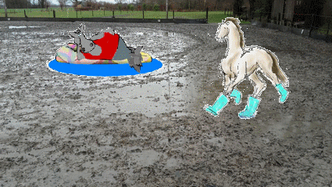  Dit is niet de bedoeling van een paardenbak….  Daarom hebben wij verschillende paardenbakspecialisten laten komen en gevraagd wat ik hier aan kan doen.  Er is een oplossing, er moet gedrainerd worden en dan opvullen met speciaal zand, oude toplaag erover en klaar!  Dat wordt maandag 15 februari mee begonnen, er kan dan niet gereden worden t/m 22 februari!  De werkzaamheden duren een hele week en als de bovenlaag er weer op ligt moet het zand uitzakken, wat ook 3 dagen duurt. Vanaf dinsdag 23 februari kan er weer gereden worden!  Huurklanten mogen hun dag(en) inhalen, door extra te rijden in de week voor 15 februari of in de week van 23 februari.  Dit moet je even in overleg doen met Nancy, omdat sommige paarden meerdere huurders hebben.  Pensionklanten kunnen natuurlijk altijd komen bij hun paard en deze eventueel longeren, let op er zijn wel graafwerkzaamheden, waar de paarden van kunnen schrikken.  Vriendinnen dag:  Er wordt weer een vriendinnen dag georganiseert!!!!!!!  Over het hoe, wat en waar krijgen jullie z.s.m. te horen.  Het enige wat wij al kunnen onthullen…. is dat het gehouden wordt op zaterdag 4 juni of 11 juni.  Zet dit vast in jullie agenda.  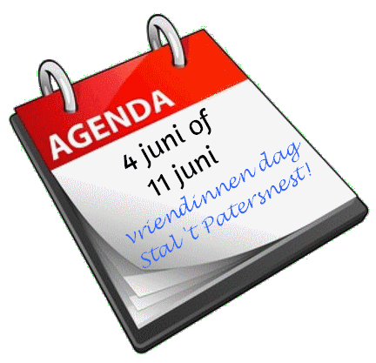  Cleo:  Wij zijn met Cleo & Rocky aan het trainen.  Daarom een nieuwe regel!  Website:  En natuurlijk is de nieuwsbrief terug te vinden op de website.

